DAS SCHÖNSTE EI DER WELT
Nach Helme Heines Kinderbuch von 1983; BELTZ Verlag
Figurentheater für Kinder ab 4 Jahre

TECHNISCHE BEDINGUNGEN

Alle Angaben sind Idealbedingungen. Falls Ihr Theater diese nicht erfüllen kann, rufen Sie mich bitte an, und wir schauen, ob wir eine Aufführung nicht trotzdem möglich machen können.

Bühnenmaße Breite 4,00 m x Tiefe 4,00 m x Höhe 2,20m.
Zuschauer max 150 Personen;
ansteigende Zuschauertribüne zum Vorteil
die erste Reihe sollte einen Abstand von mind. einem Meter zur Bühne haben
Raum bitte verdunkelbar!!
Elektrik 2 Steckdosen a 16 A
Aufbau 1 ½ h
Lichteinrichtung 1 h
Maske ½ h
Scheinwerfer siehe Lichtplan. Können aber auch mitgebracht werden.
Techniker zur Einweisung; ggf. Beleuchtungseinrichtung siehe Anhang
Zwei helfende Hände zum Aus – und Beladen wären sehr schön!

BühnenEinrichtung insg. 2 1/2 h Abbau 1 h Stückdauer 45 Minuten

__________________________________________________________________________

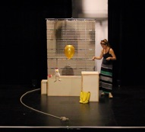
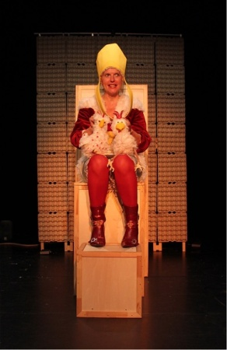
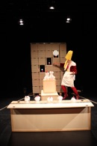
Die Beleuchtungseinrichtung und Stimmungsabsprache erfolgt spätestens 2 Stunden vor Beginn der Vorstellung in Absprache mit dem jeweiligen Techniker oder Beleuchter. Es ist ein Lichtablaufplan vorhanden, der vorher per Mail geschickt werden kann. Falls keine Scheinwerfer vorhanden sind, bringe ich meine mit, montiere sie auf zwei Stativen und fahre die Vorstellung von der Bühne.

TheaterGeist

www.theatergeist.de post@theatergeist.de Käthe-Niederkirchnerstr. 8
c/o Annegret Geist Phone 0177-4427777 030-4476104 10407 Berlin

